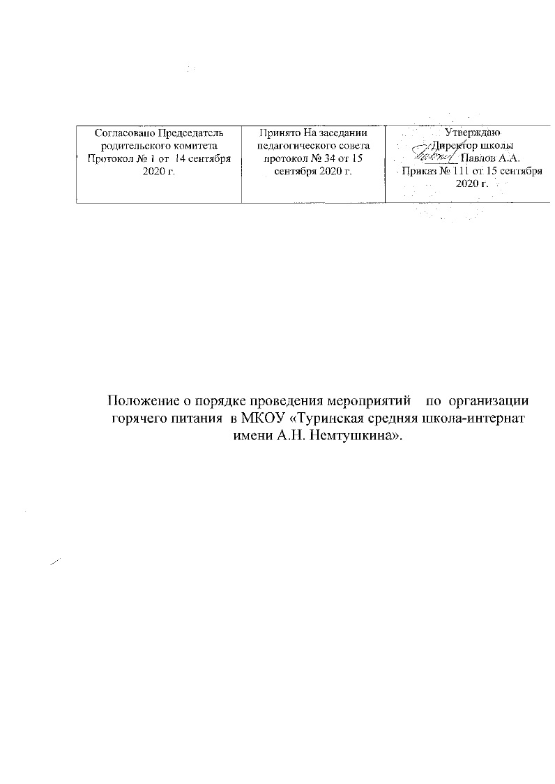

**ЦЕЛЬ:**

1. Создание условий, способствующих укреплению здоровья, формированию навыков правильного питания, поиск новых форм обслуживания детей.

**Основные задачи по организации питания:**

1. Создание благоприятных условий для организации рационального питания обучающихся с привлечением средств родителей (законных представителей);
2. Укрепление и модернизация материальной базы помещений пищеблока школы;
3. Повышение культуры питания;
4. Обеспечение санитарно-гигиенической безопасности питания;
5. Проведение систематической разъяснительной работы среди родителей (законных представителей) и обучающихся о необходимости горячего питания.
6. **Организационно-аналитическая работа, информационное обеспечение.**

|  |  |  |
| --- | --- | --- |
| **Основные мероприятия** | **Сроки** | **Исполнители** |
| Назначение ответственных за организацию горячего питания. | до 15. 09. | Директор школы - Павлов А.А. |
| Проведение мониторинга по охвату питания обучающихся. | Ежемесячно | Представитель родительского Ботулу Т.П., социальный педагог Бети Р.О. |
| Организационное совещание — порядок приема обучающимися завтраков, обедов; график дежурств и обязанности дежурного учителя. | Сентябрь | Директор школы Павлов А.А., Почаева Е.Ю. -учитель, ответственный по питанию. |
| Совещание при директоре школы «Организация питания обучающихся школы» по вопросам: - охват обучающихся горячим питанием - соблюдение санитарно - гигиенических требований- профилактика инфекционных заболеваний. | Ноябрь  Январь  Апрель | Директор школы Павлов А.А. |
| Организация работы школьной комиссии по питанию (обучающиеся, педагоги, родители) | В течение года | Комиссия по питанию |
| Осуществление ежедневного контроля работы столовой, проведение целевых проверок | В течение года | Администрация, Дежурный учитель |
| Оформление стендов | Сентябрь | Никитина М.Л. -повар |

1. **Методическое обеспечение**

|  |  |  |
| --- | --- | --- |
| **Основные мероприятия** | **Сроки** | **Исполнители** |
| Организация консультаций для классных руководителей 1-4,5-9,10-11 классов: Культура поведения во время приема пищи, соблюдение санитарно-гигиенических требований. | В течение года | Заместитель директора по ВР Клюева Т.А. |
| Обобщение и распространение положительного опыта по вопросам организации и развития школьного питания, внедрению новых форм обслуживания обучающихся | В течение года | Комиссия по питанию |

1. **Организация работы по улучшению материально-технической базы столовой, расширению сферы услуг для обучающихся и их**

**родителей.**

|  |  |  |
| --- | --- | --- |
| **Основные мероприятия** | **Сроки** | **Ответственные** |
| Эстетическое оформление столовой | В течение года | Никитина М.Л.- повар |
| Разработка новых блюд и в течение года, их внедрение в систему школьного питания | В течение года | Комиссия по питанию |

1. **Работа по воспитанию культуры питания, пропаганде здорового образа жизни среди обучающихся.**

|  |  |  |
| --- | --- | --- |
| **Основные мероприятия** | **Сроки** | **Ответственные** |
| Проведение классных часов:  «Режим дня и его значение»  «Культура приема пищи» | Сентябрь  Октябрь  Январь | Классные руководители |
| «Что мы едим»  «Вредные продукты» | Февраль  Март  Апрель | Классные руководители |
| Выпуск газет о вкусной и здоровой пищи | Ноябрь | Классные руководители |
| Анкетирование учащихся:  «Качество школьного питания» | Декабрь  Апрель | Классные руководители |
| Анкетирование родителей  «Ваши предложения по организации школьного питания» | Май | Комиссия по питанию |

1. **Работа по воспитанию культуры питания, пропаганде здорового образа жизни среди родителей обучающихся**

|  |  |  |
| --- | --- | --- |
| **Основные мероприятия** | **Сроки** | **Исполнители** |
| Проведение родительских собраний | Сентябрь  Октябрь  Май | Классные руководители.  Заместитель директора по ВР Клюева Т.А. |
| Родительский лекторий «Здоровье семьи» | Ноябрь  Февраль | Заместитель директора по ВР Клюева Т.А. |
| Анкетирование родителей  «Ваши предложения по организации школьного питания» | Декабрь  Март  Апрель | Классные руководители. |

1. **Ожидаемые результаты реализации Программы**
2. Пакет документов по организации школьного питания.
3. Обеспечение детей и подростков питанием, соответствующим возрастным физиологическим потребностям в пищевых веществах и энергии, принципам рационального и сбалансированного питания.
4. Обеспечение доступности школьного питания.
5. Гарантированное качество и безопасность питания и пищевых продуктов, используемых в питании.
6. Предупреждение (профилактика) среди детей и подростков инфекционных и неинфекционных заболеваний, связанных с фактором питания.

6. Приведение материально-технической базы школьной столовой

* соответствие с современными разработками и технологиями.
  1. Пропаганда принципов здорового и полноценного питания.
  2. Организация образовательно-разъяснительной работы по вопросам здорового питания.
  3. Совершенствование системы финансирования школьного питания; оптимизация затрат, включая бюджетные дотации.

10.Улучшение здоровья школьников благодаря повышению качества школьного питания.